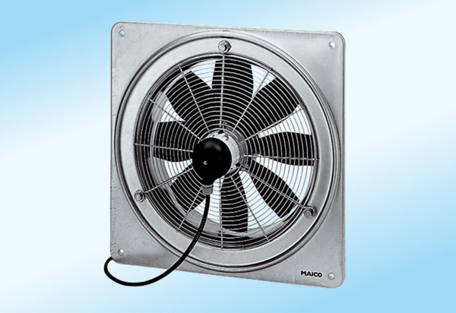Axiál fali ventilátor DZQ 60/6 A-ExCsomagolási egység: 1 darabVálaszték: C
Termékszám: 0083.0795Gyártó: MAICO

